№ 9
май 2021 года

До свидания, школа?

В девятом выпуске газеты читайте:

с. 2
Калейдоскоп событий

с. 3
Интервью с… : «Дорога длиною в 11 лет»

с. 4
Есть мнение:
«Среднее основное или среднее специальное?»

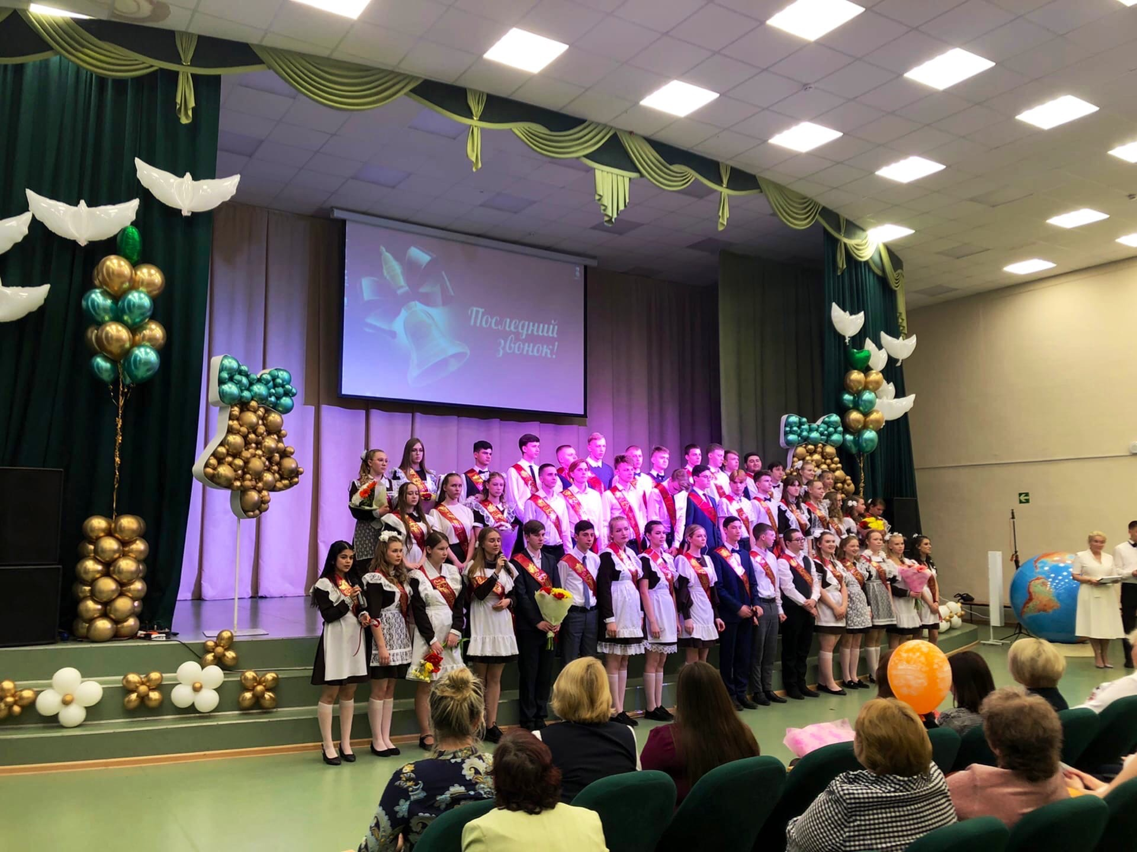

АРГО
газета Совета старшеклассников МОУ «Волосовская средняя школа №1»

Апрель уже закончился, а это значит не только то, что долгожданное лето вот-вот наступит. Для учеников одиннадцатых и девятых классов это сигнал о том, что до итоговой государственной аттестации, которой все ждут с таким волнением, осталось совсем ничего. Мы решили написать несколько советов для тех, кто испытывает напряжение перед грядущими экзаменами!

Об этом и многом другом новый
выпуск газеты!

Калейдоскоп событий
Школьный фестиваль «Салют! Победа!», посвящённый 76-ой годовщине Победы
в Великой Отечественной войне
Великая Отечественная война... Сколько горя и боли принесла она... И только песня помогала выжить в страшном аду войны. Она помогала в бою, поднимала командный дух, дарила надежду на мирное время, напоминала о семьях, друзьях-товарищах, говорила о Родине, ради которой надо было выжить, которую надо было спасти.
Годы Великой Отечественной войны стали испытанием для нашего народа. Каждый ковал победу на фронте и в тылу. Взрослые и дети вносили свой вклад в борьбу с фашистами. Одновременно с солдатами на поле боя и работниками тыла в строй встала песня, которая поднимала дух в минуты и скорби, и радости!
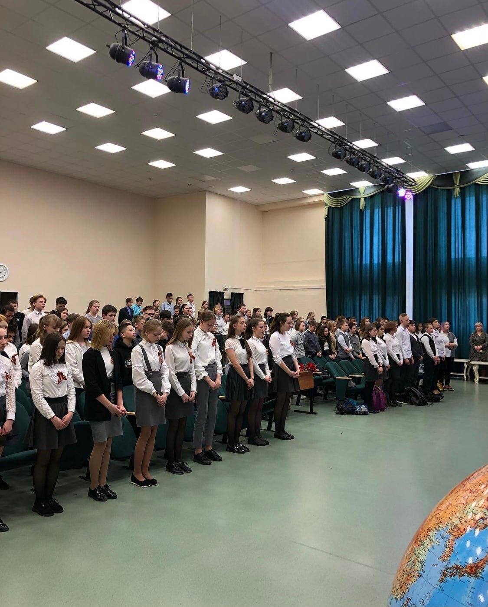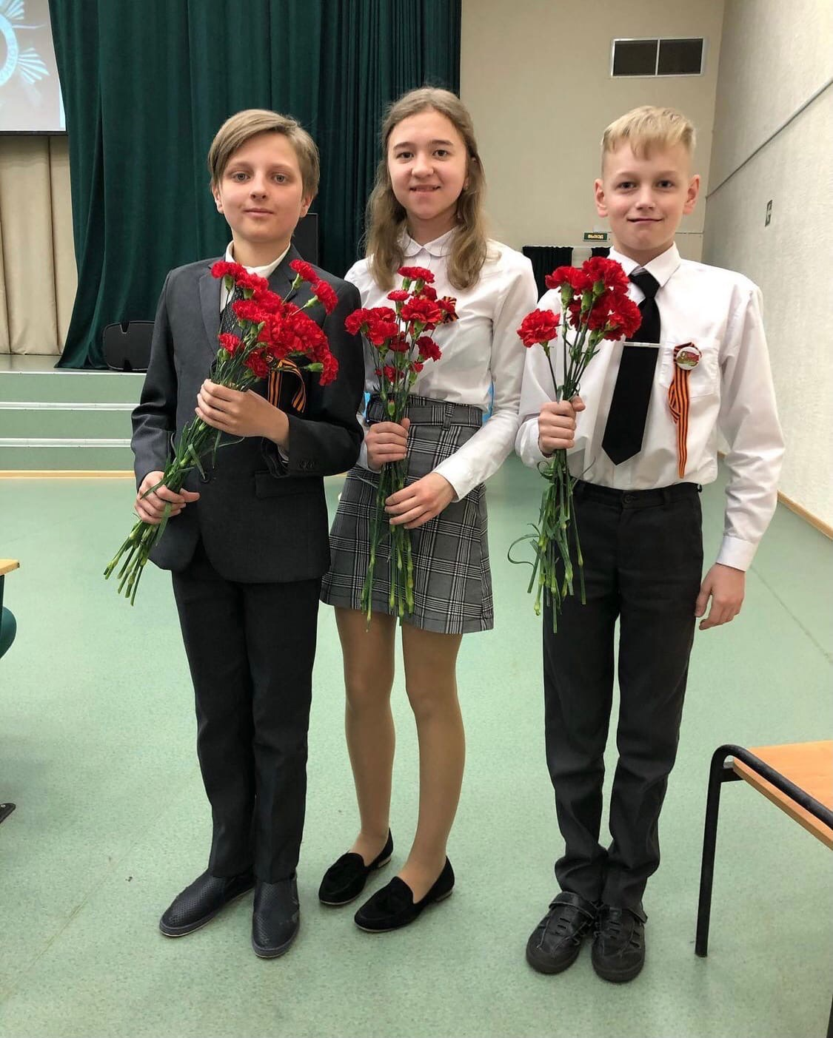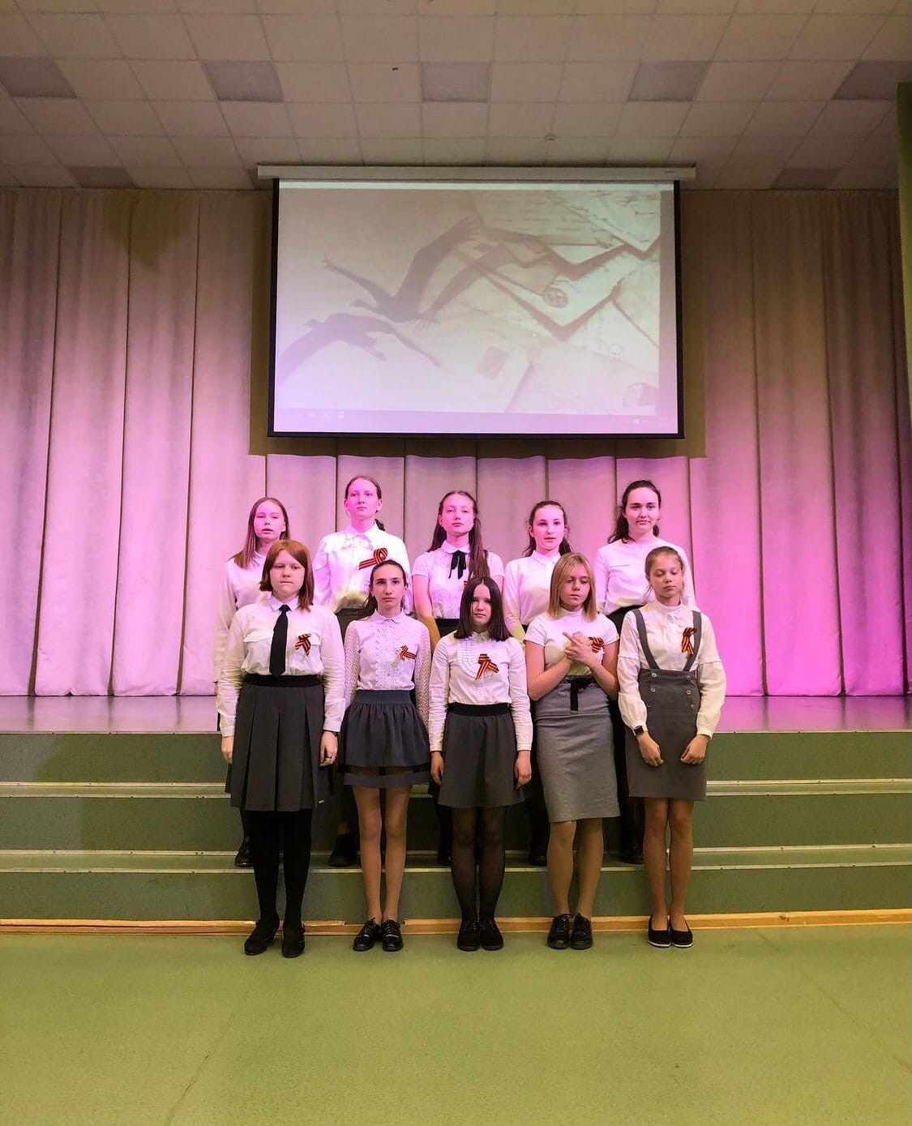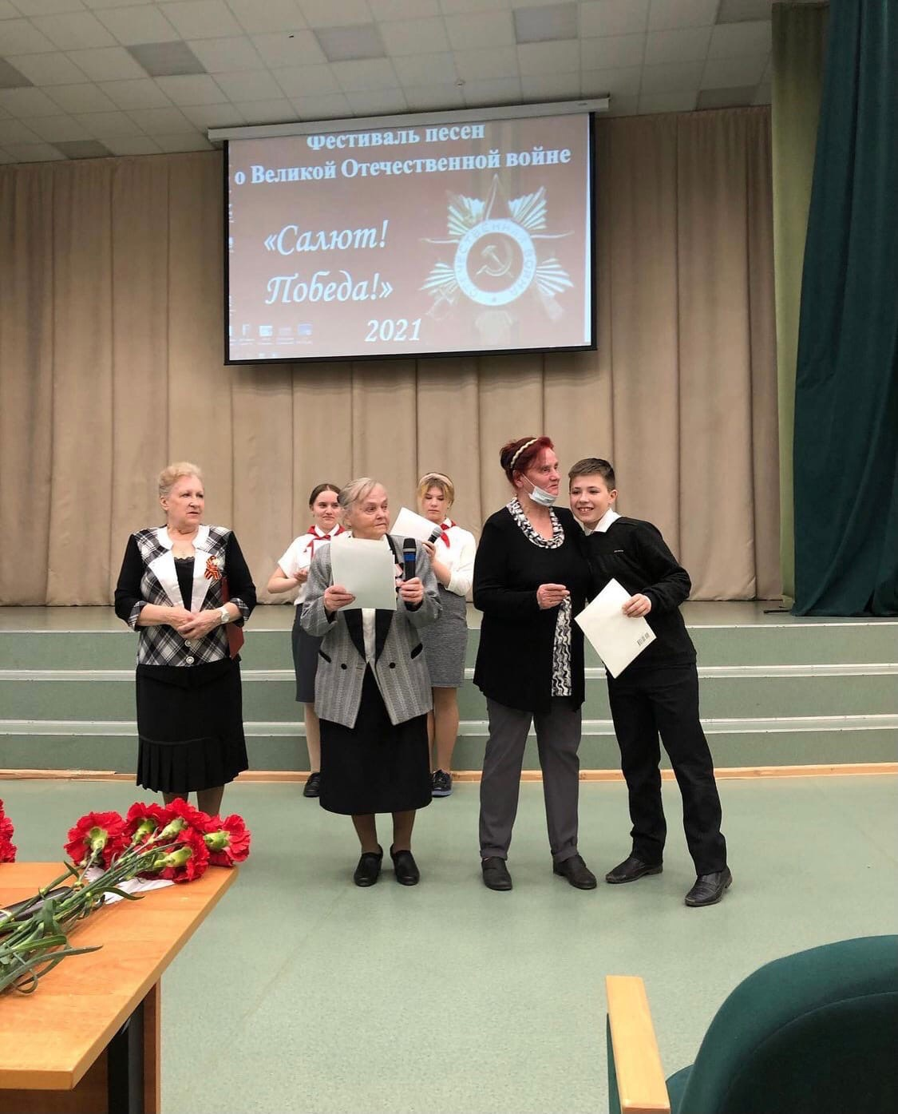

День посадки леса
22 мая 2021 года обучающиеся нашей школы в очередной раз с большим удовольствием приняли активное участие в акции "Всероссийский день посадки леса". Акцию организовало Волосовское лесничество. Ребята высадили ёлочки на специально подготовленной делянке, пожелали ёлочкам удачи, отведали пирожков с чаем и отправились на каникулы) Абсолютно все остались довольны!

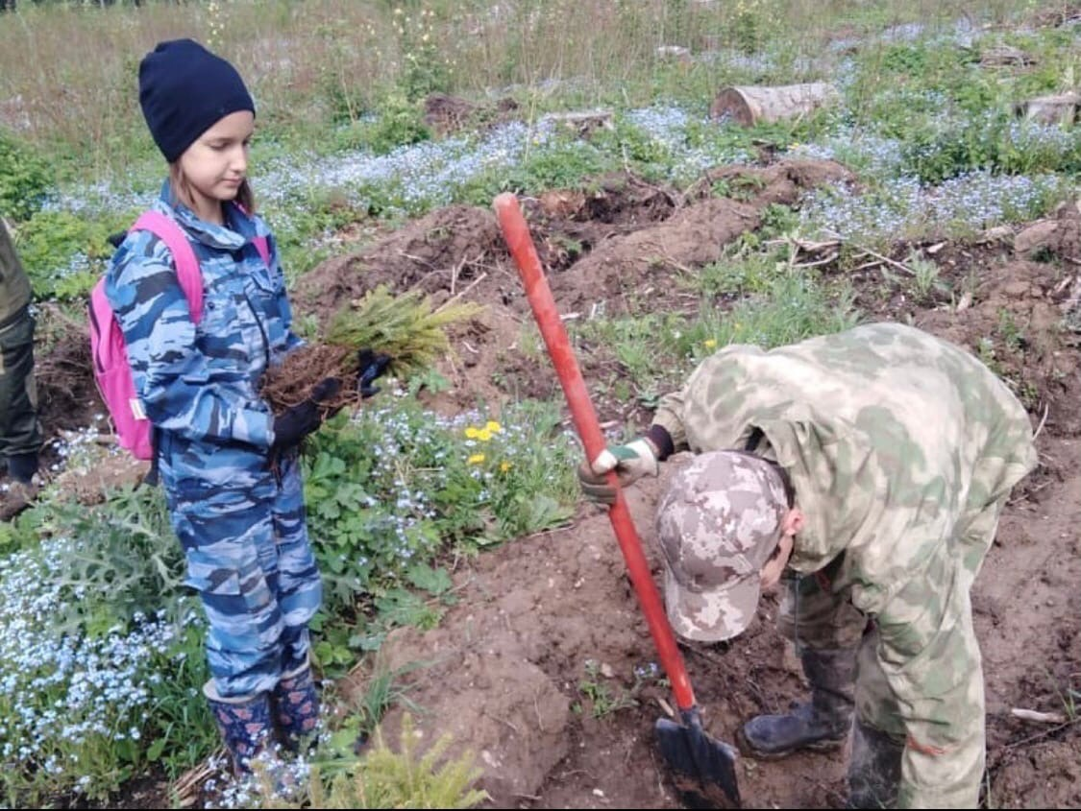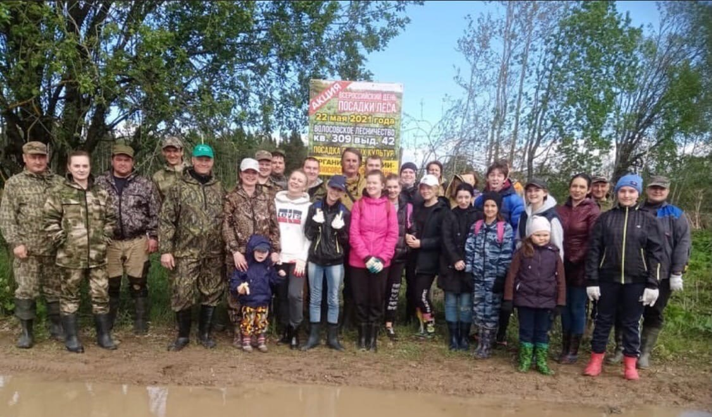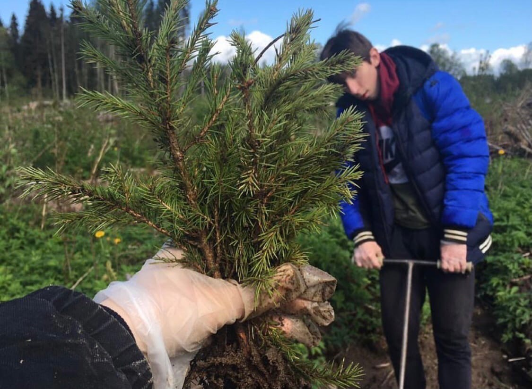

Конкурс «Школа года»
Друзья! Полным ходом в Ленинградской области идёт конкурс «Школа года - 2021». Примечательно, что и наша школа участвует в этом волнительном событии! Педагоги, администрация, ученики присоединились к подготовке творческого представления школы. Будем ждать результатов выступления!
✨ Давайте поддержим педагогический коллектив и пожелаем победы!!!
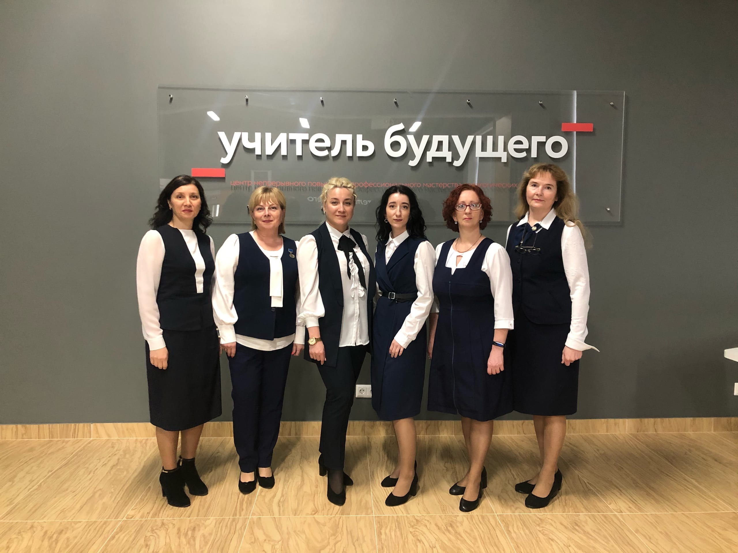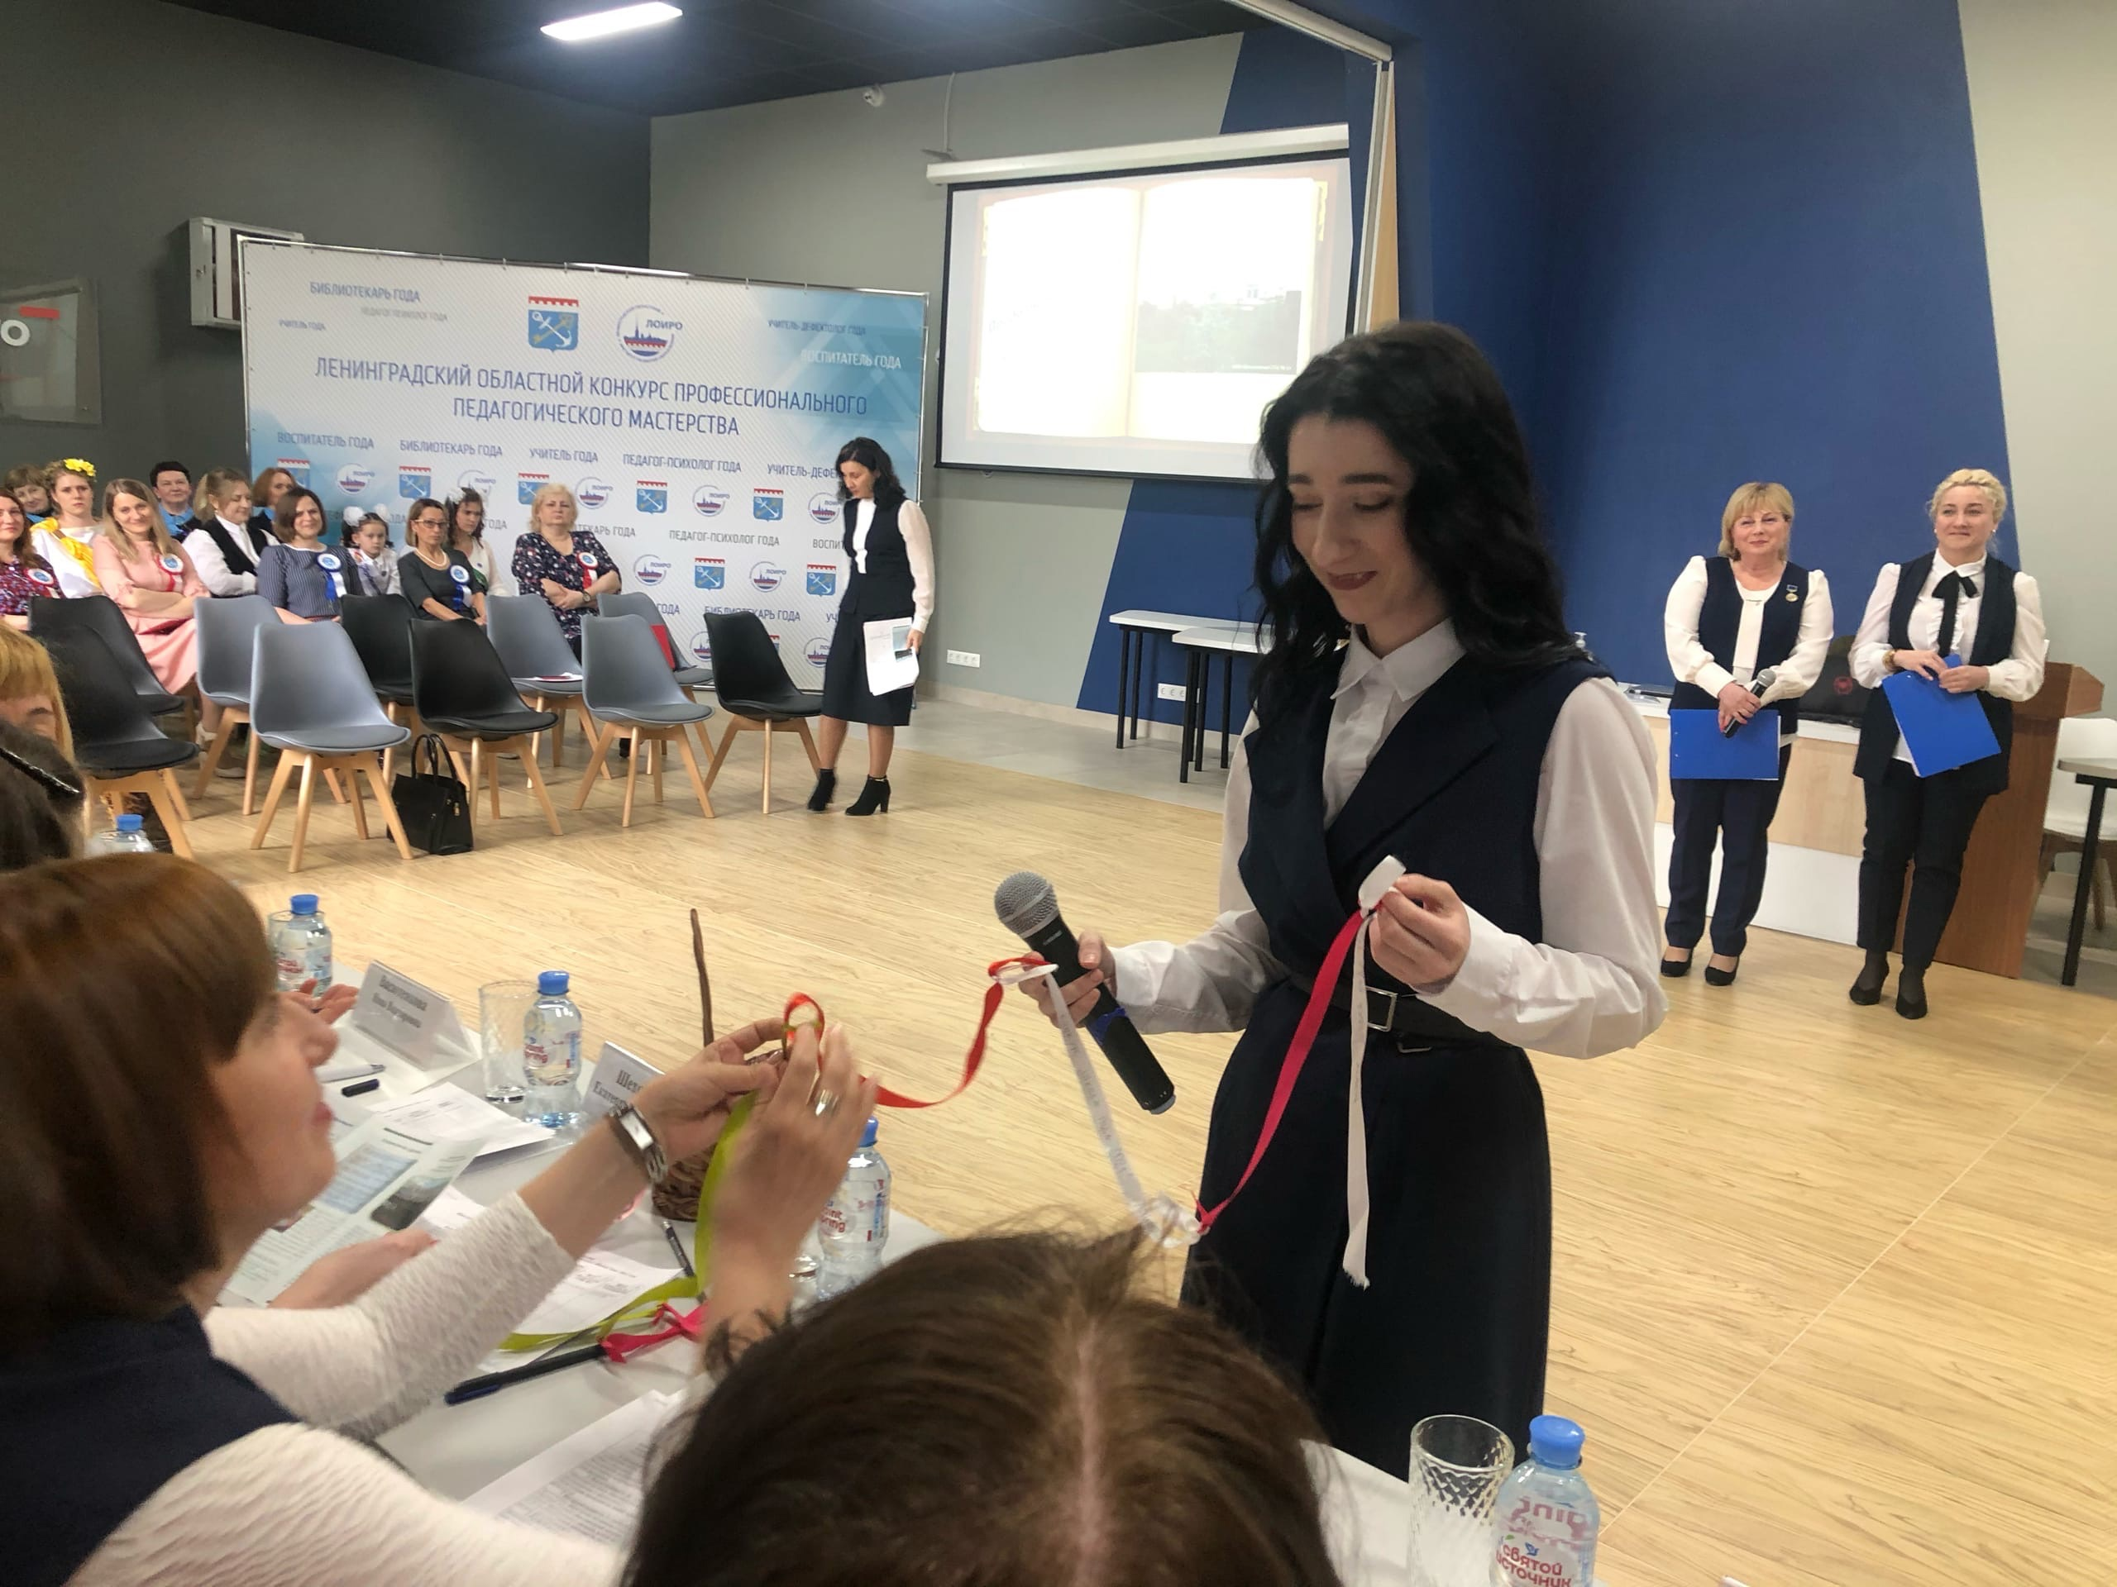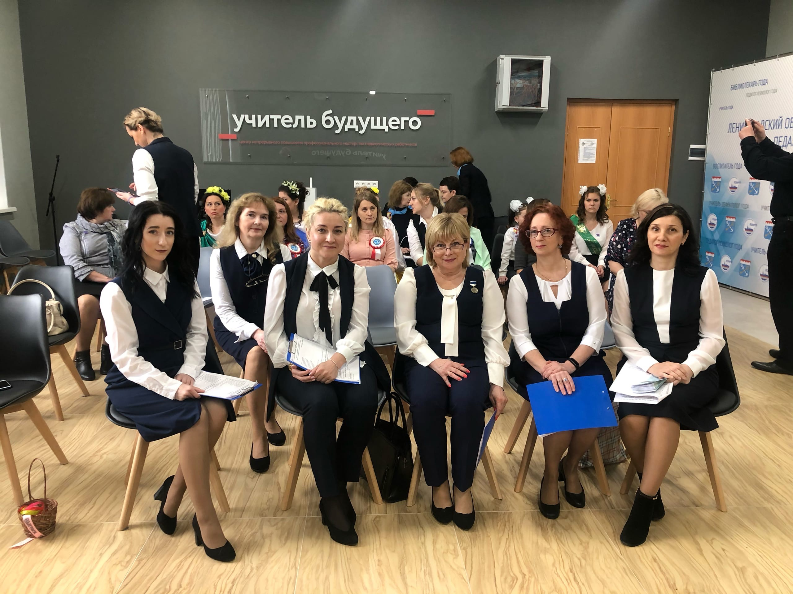

Сегодня наше интервью о подготовке к ЕГЭ, а разговариваем мы с выпускником 2021 года Арсением Угрехелидзе
- Арсений, кем ты хочешь стать? Как сложилось твоё школьное детство? Как ты готовишься к экзаменам? Что для тебя значит праздник «Последний звонок»?
Меня зовут Угрехелидзе Арсений Фёдорович, я ученик 11А класса! Последний звонок для меня прошёл в довольно грустной обстановке, ведь не каждый день приходится прощаться со школой, которой ты отдал 11 лет своей жизни. Мне было непривычно осознавать, что большинство учителей и ребят из школы я вижу, возможно, в последний раз. Это обстановка добавляла свою нотку грустной атмосферы, хотя праздник и должен быть весёлый, всё-таки заканчиваем школу, но почему-то в душе совсем было не весело.
По поводу экзаменов можно сказать немногое, а именно, что нужно готовиться к ним с самого начала! Я буду сдавать серьезные предметы: русский язык, обществознание, историю - но я не уделял большого внимания подготовке к этим предметам, что и показывают мои пробники! Поэтому, здесь я могу сказать только одно - готовьтесь к экзаменам сразу!
В будущем я надеюсь, что меня будут ждать радость и счастье. Я собираюсь связать свою жизнь с политикой и всем, с ней связанным. Благодаря моим жизненным ценностям я хочу многое изменить в моей жизни и жизни других людей в лучшую сторону. Именно поэтому я собираюсь пойти в политику, но даже если это не получится, то я не буду останавливаться, а буду идти к своим целям через другие возможные пути.
Я решил стать политиком в 10 классе, когда в осознанном возрасте (17 лет) я видел многие вещи, которые хотел изменить: повысить уровень жизни людей, сделать жизнь лучше и перестать видеть, как пенсионеры считают мелочь в магазине. Я понимаю, что один я ничего не смогу изменить. Но я очень хочу попытаться и не сидеть на месте, ведь мне лучше идти по такому пути, чем сидеть на месте.
Я вижу себя в законодательной ветви власти, ведь на опыте своего увиденного я мог бы попытаться издавать такие указы, которые действительно нужно людям. Я бы хотел себя видеть в думе, возможно где-то у власти, вроде президента, но я думаю, что это слишком большая ответственность, ведь я ещё молод и мой характер горяч, поэтому я может быть где-то спешу, но я пытаюсь делать что-то.
Имея опыт дебатов, исторических знаний и частых сложных жизненных обстоятельств, я пришёл к мнению, что политика для меня очень важна и я хочу связать свою жизнь с ней.
Ученикам, идущим в 11 класс, я могу пожелать немногое, ведь каждый из нас уникален по-своему. Однако несколько советов всё же есть:
1) Если вы пошли учиться, то учитесь до конца и не уходите от своих целей.
2) Готовьтесь к экзаменам с самых первых учебных дней, чтобы у вас не возникла такая ситуация, что до ЕГЭ 2 недели, а вы только садитесь решать экзамен, а потом удивляетесь, что сдали его на 60 баллов.
3) Не нужно сильно переживать по поводу своих неудач в учёбе, спорте или личной жизни, всё это жизненные трудности, которые вы пройдёте!
Учителям я могу сказать, чтобы вы на нас не обижались, ведь мы не специально часто срываем уроки, кричим, не делаем домашнее задание, это всё из-за нашего «бунтарского возраста». Только потом мы понимаем, как были не правы и как многое хотели бы вернуть, но время летит и его, к сожалению, не вернуть. Вот и моё время пролетело в этой школе, но знайте, если бы я мог повторить эти 11 лет снова, я бы это с удовольствием сделал!!!!
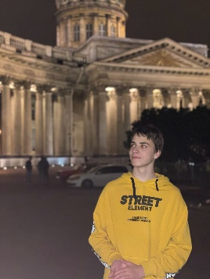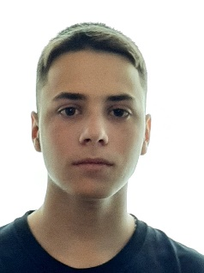
Есть мнение…
Итак, остаться в школе или штурмовать средние специальные учебные заведения? Куда идти учиться? На эти вопросы отвечают наши девятиклассники…
Я ухожу после 9 класса, потому что не вижу перспектив для себя оставаться в школе.
Меня сильно пугает экзамен после 11 класса, хоть он и не такой сложный, но подготовка к нему стоит больших усилий.
Я решил, что учиться в колледже для меня будет лучше, чем в школе, там появляются новые друзья, однокурсники и педагоги – Бузов Дмитрий, ученик 9в класса.
Я остаюсь в школе, потому что к концу 9 класса так и не смогла выбрать профессию, также хочется получить высшее образование сразу после школы, чтобы не терять время – Гольцова Виктория, ученица 9в класса.

Я ухожу из школы, потому что понимаю, что 10-11 класс не для моих знаний, также я смогу, возможно, выйти на работу намного раньше, имеются шансы на бесплатное обучение, а после 11 класса многие вузы обычно платные. Ну, а если быть точней, я просто прислушалась к родителям 😅 – Веселова Анастасия, ученица 9в класса.
Из школы я ухожу, так как боюсь, что не смогу нормально учиться в 10-11 классах. Планирую поступить в Петровский колледж на сетевое и системное администрирование – Кяссон Максим, ученик 9в класса.
Ухожу из 9 класса, потому что хочу пойти учиться в морское училище в Санкт-Петербург – Тимофеев Пётр, ученик 9в класса.

Иду в 10 класс. Поступление в колледж или продолжение обучения в школе - это нелёгкий выбор, который должен сделать каждый после окончания 9 класса. Если ученик выбирает поступление в колледж, в его жизни наступает пора серьезных решений и поступков, он начинает самостоятельно распоряжаться своей судьбой, принимает всю ответственность сделанного выбора. Я же хочу ещё немного насладиться школьной жизнью. Школьная пора - очень важный и в то же время прекрасный период в жизни человека. Это время настоящей дружбы и первых успехов, новых открытий и ярких мечтаний... И я только недавно осознал всю прелесть и волшебство школьного мира. Поэтому предстоящие два года в школе я воспринимаю как подготовку перед взрослой жизнью и шансом точно определиться, кем я хочу быть и чего хочу достичь - Орлов Олег, ученик 9в класса.
Я ухожу из школы. Это решение было принято спонтанно, так как изначально я планировала остаться. Уход связан со стремлением как можно скорее начать работать по профессии, а также с желанием найти знакомых, чьи интересы совпадают с моими сильнее, чем интересы одноклассников – Орёл Екатерина, ученица 9б класса.
Я ухожу, так как Я уже знаю свою профессию в которою готов вкладываться по полной и не вижу смысла оставаться ещё на два года в школе – Пешехонов Даниил, ученик 9в класса.
Да, я ухожу из школы, так как хочу пойти учиться по профессии в колледж на программиста – Сидоров Артём, ученик 9в класса.
Я остаюсь в школе, так как я ещё не совсем готова к взрослой жизни, а также, чтобы стать хорошим юристом нужно получить высшее образование. И ещё плюс, что можно выбрать себе профиль в 10 классе и я решила пойти в гуманитарный класс, потому что мне очень интересно изучать английский, право и историю – Карась Елизавета, ученица 9в класса.
Да, я ухожу из школы дальше учиться, потому что я уверена, что аттестат за 11 класс будет у меня хуже, чем за 9, и потому я не смогу усвоить программу 10-11 класса – Степанова Анна, ученица 9в класса.

